学号 201540704949 姓名 赵浩良 班级 31

Chap01
1．对C语言来说，下列标识符中哪些是合法的，哪些是不合法的？
total 合法, _debug合法, Large&Tall不合法, Counter1合法, begin_合法
2．改写本章1.4节中的流程图1.2，求1～100中能被6整除的所有整数的和。
解答：

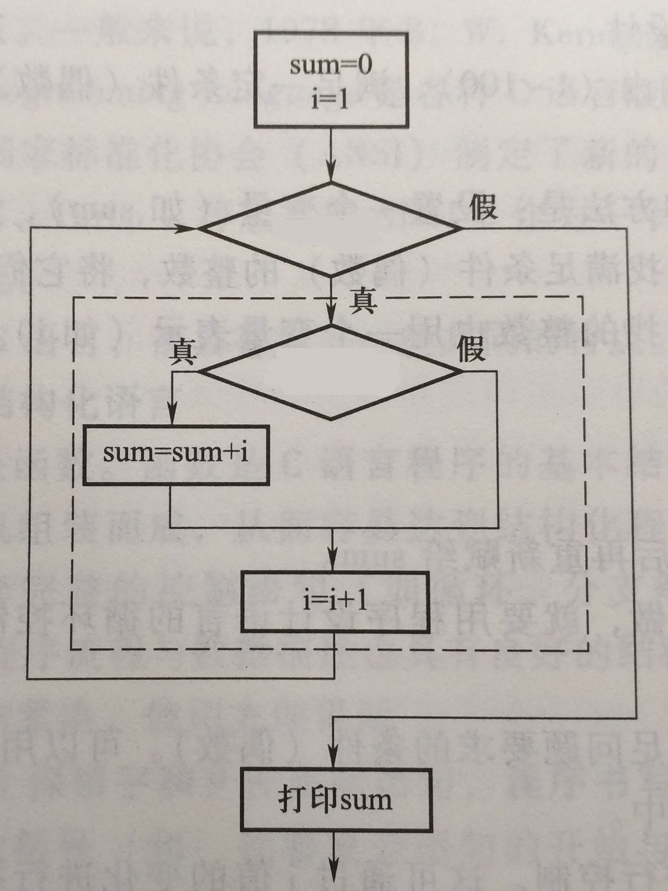
i<=100?
i%6==0?

图1.1 “求1～100中能被6整除的所有整数的和”的流程图
3．改写本章1.4节中的程序，求1～100中能被6整除的所有整数的和，并在编程环境中验证该程序的运行结果。
解答：
#include <stdio.h>
int main(void)
{
int i = 0;
int sum = 0;
for (; i <= 100; i++)
{
if (i%6==0)
{
sum += i;
}

}
printf("%d\n", sum);
}
运行结果：
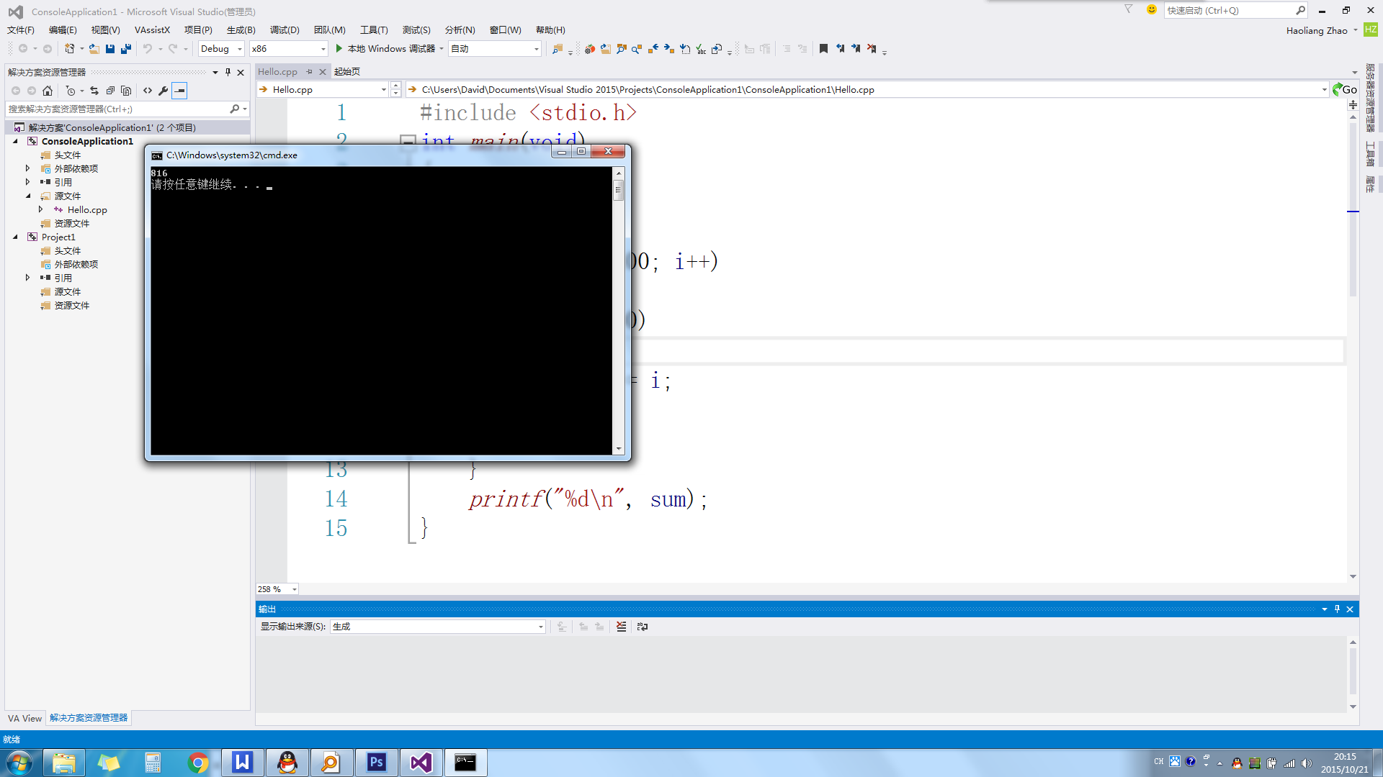
4．对于给定的整数n（n＞1），请设计一个流程图判别n是否为一个素数（只能被1和自己整除的整数），并分析该流程图中哪些是顺序结构、哪些是分支结构与循环结构。
解答：
#include<stdio.h>
#include<math.h>
int prime(int a)
{
int i = 2,k;
if (a<=1)
{
printf("不是素数！\n");
return 0;
}
int p = sqrt(a);
while (i<=p)
{
k = a % i;
if (k == 0)
{
printf("不是素数\n");
return 0;
}
i++;
}
printf("素数\n");
}
int main(void)
{
int n = 0;
scanf("%d", &n);
prime(n);
}

i=2
k,a=n,p=sqrt(a)

a<=1?
真
假

printf("不是素数！\n");

i<=p?
假

真

k=a%i
printf("素数！\n");

k==0?
假

真

printf("不是素数！\n");

i++

结束

图1.2 “判别n是否为素数”的流程图

